NASTAVNA JEDINICA: VJEŽBE ISTEZANJA

Za početak, zagrijte se plesom!

https://www.youtube.com/watch?v=-XeuNvwVECs

Sada izvedite nekoliko vježbi istezanja.

1. VJEŽBA: PRETKLON
Noge moraju biti ispružene. Nagnite se prema naprijed i pokušajte prstima ruku dodirnuti tlo. Ako ne možete dodirnuti tlo ili barem svoje gležnjeve, savinite koljena pa će vam to uspjeti i vježbajte sve dok s vremenom ne uspijete to izvesti ravnih nogu. 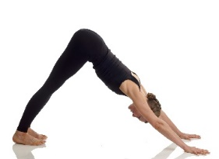

2. VJEŽBA: BOČNO ISTEZANJE
Noge držite zajedno, desnu ruku sa strane, lijevu ruku iznad glave i duboko udahnite. Izdišite dok se savijate udesno i dok vam se desna ruka spusti niz desno bedro. Ponovite vježbu na drugu stranu.

3. VJEŽBA: ISTEZANJE U SJEDEĆEMU POLOŽAJU
Sjednite na rub stolca i prekrižite desni gležanj tako da počiva na lijevome bedru. Nježno pritisnite desno koljeno prema tlu tako da je cjevanica paralelna s podom. Ponovite na drugoj strani.

4. VJEŽBA: POLOŽAJ KOBRE
Legnite licem prema dolje i stavite dlanove na pod, u blizinu ramena. Pridignite se do pune duljine ruku i tako omogućite leđima da poprime prirodni oblik luka.
Gledajte ravno ispred sebe (ne prema gore) i zadržite nivo brade.

